Министерство образования и науки РФ

Федеральное государственное автономное образовательное учреждение высшего образования

Севастопольский государственный университет

Институт информационных технологий и управления в технических системах

Кафедра «Информационных Систем»

Отчет

по лабораторной работе №5

Язык SQL. Коррелированные

вложенные подзапросы

Выполнил:

ст. гр. ИС22-д

Серегин А.В.

Проверил:

ст. пр. Лагуткина Т.В.

Севастополь

2016

1. Цель работы

Ознакомится с принципом работы коррелированных подзапросов.

2. Вариант задания

Вариант 1:



Рисунок 1 – Структура системы, содержащая информацию

о публикациях по ряду выбранных тем.

3. Исходные данные

Таблица 1 – Таблица Author.

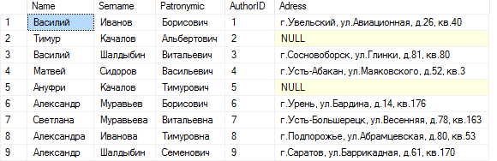

Таблица 2 – Таблица Theme.

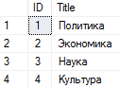

Таблица 3 – Таблица Publication.

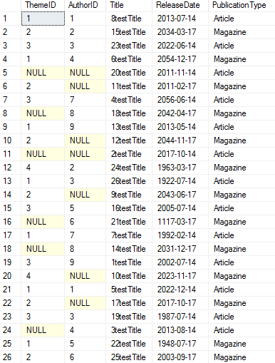

4. Запросы и результаты

--Поиск публикаций, темы которых встречаются более 5 раз

select \* from dbo.Publication as outTable

where 5 < (select Count(\*)

from dbo.Publication as inTable

where outTable.ThemeID = inTable.ThemeID)

Результат:

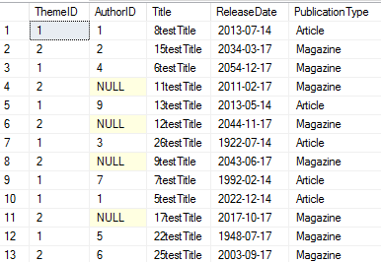

--Поиск авторов, которые написали статьи более чем на 1 разную тему

select (outTable.Name + ' ' + outTable.Sername) as [Author]

from dbo.Author as outTable

where 1 < (select COUNT( DISTINCT ThemeID)

from dbo.Publication as inTable

where outTable.AuthorID = inTable.AuthorID)

Результат:

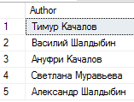

--Поиск авторов, которые не писали статьи с именованными темами

select \* from dbo.Author

where NOT EXISTS (select dbo.Publication.AuthorID

from dbo.Publication

where ThemeID is not null and dbo.Author.AuthorID = dbo.Publication.AuthorID)

Результат:



--Поиск авторов, которые писали статьи с именованными темами

select \* from dbo.Author

where dbo.Author.AuthorID =

ANY (select dbo.Publication.AuthorID

from dbo.Publication

where ThemeID is not null)

Результат:

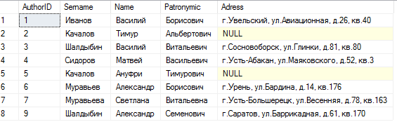

--Поиск авторов, которые писали статьи только на тему с ID 1

select \* from dbo.Author

where 1 = ALL(select dbo.Publication.ThemeID

from dbo.Publication

where dbo.Author.AuthorID = dbo.Publication.AuthorID)

Результат:



Выводы

В ходе лабораторной работы мы научились задавать коррелированные запросы, использующие две одинаковые и две разные таблицы. Изучили работу операторов EXISTS, ALL и ANY.